Главный экран BITLUM
BITLUM

BITLUM представляет собой расширение для браузера, позволяющее проводить платежные операции, в том числе с использованием технологии Lightning Network.

Расширение интересно в первую очередь своим назначением. Создатель BITLUM предлагает использовать онлайн-кошелек для материальной поддержки создателей интересного контента, например в Twitter, Twitch и Y'alls. А также для онлайн-игр: казино, шахматы.

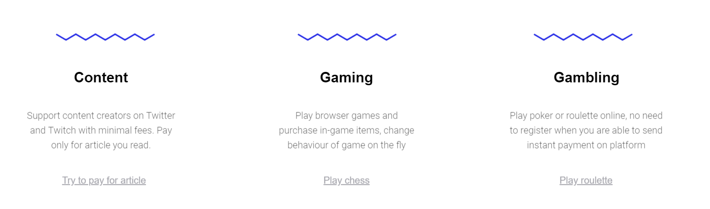

Оглавление

Установка и удаление 3

Регистрация 5

Интерфейс 5

Возможности BITLUM 6

Преимущества 7

Недостатки 8

Вывод 10

# Установка и удаление

Данный криптокошелек является расширением для браузеров и устанавливается из интернет—магазина chrome.

Установка Bitlum, как заявляет создатель расширения, занимает 2 минуты.

Перед скачиванием расширения запрашивается разрешение на установку.

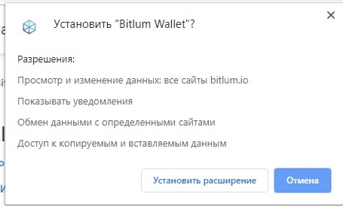

Если пользователь согласен с данными условиями, начинается скачивание BITLUM. Доступ расширения к данным также можно настроить после установки.

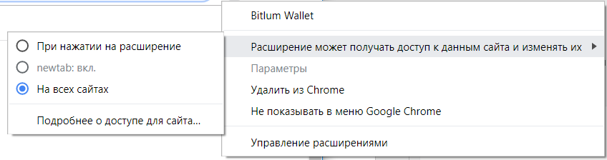

После установки, в правом углу около адресной строки появляется иконка с расширением.

иконка

Если появляется необходимость удалить расширение, то необходимо нажать правой кнопкой мыши по иконке и выбрать «удалить из Chrome».

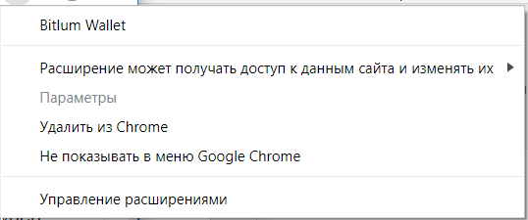

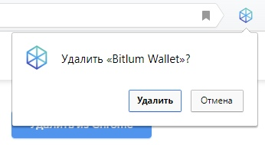

После удаления открывается новая вкладка на сайте bitlum.io.

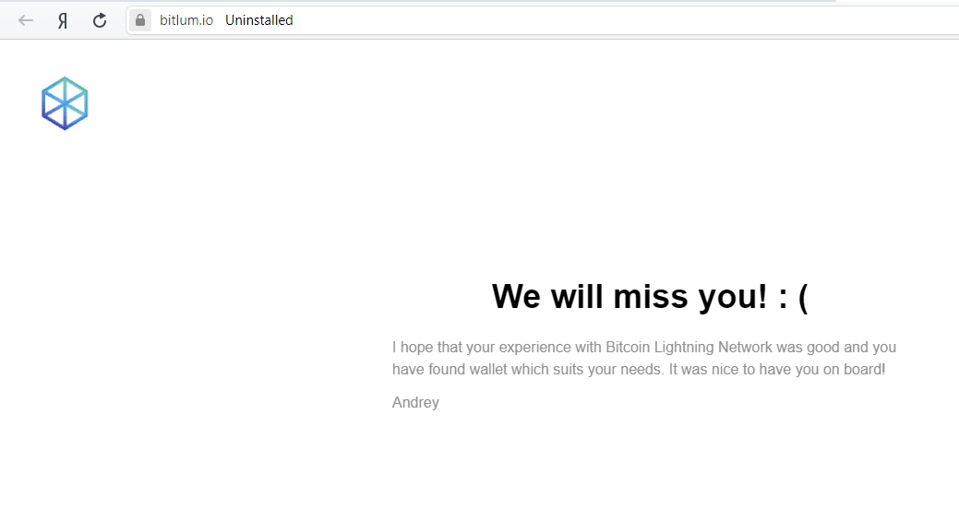

# Регистрация

После установки BITLUM необходимо войти или пройти регистрацию. Всё, что нужно, это ввести адрес электронной почты и пароль.

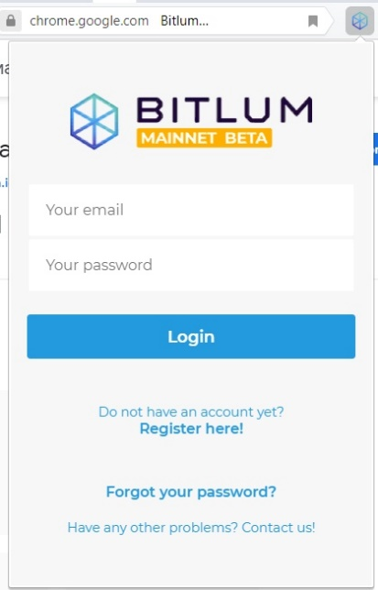После регистрации нужно подтвердить адрес электронной почты.

# Интерфейс

Расширение обладает минималистичным дизайном, а также отличается простым и понятным интерфейсом: хотя оно и представлено на английском языке, логика управления ясна и неопытному пользователю.

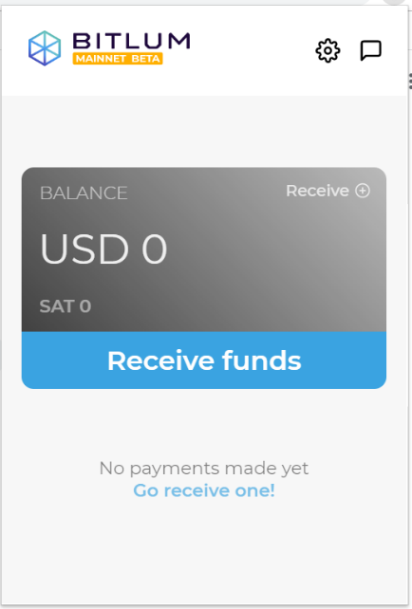На главном экране отображается “онлайн-карта” с балансом пользователя, который отображается либо в долларах, либо в сатоши.

В настройках текущей и альтернативной валюты также используются только доллары либо сатоши.

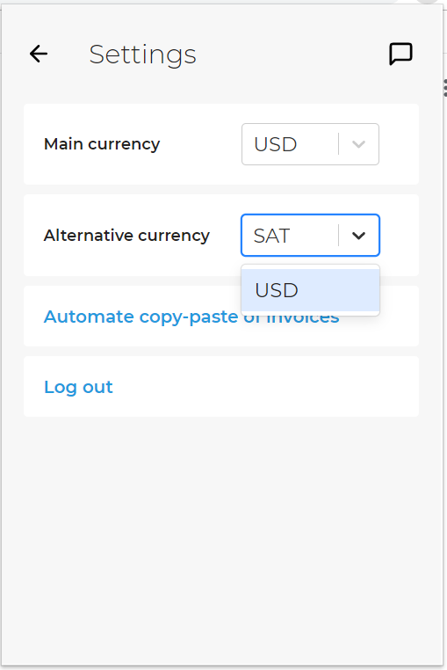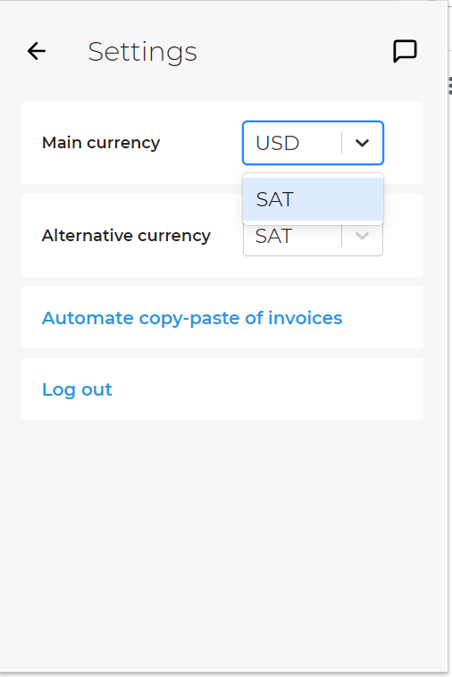

# Возможности BITLUM

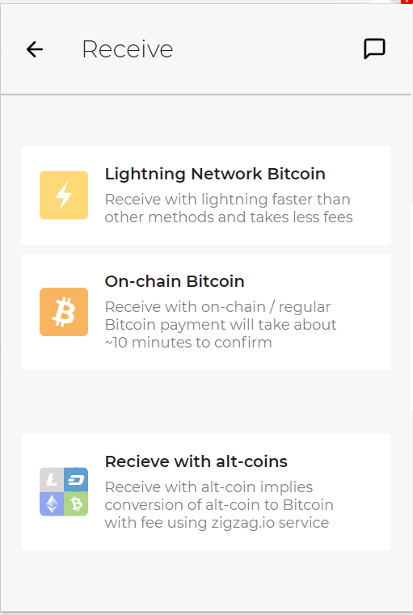Пополнить кошелек можно тремя способами:

c помощью технологии Lightning Network, on-chain, а также альтернативными способами, для которых был создан zigzag.io.

Для пополнения кошелька при помощи Lightning Network необходимо указать желаемую сумму пополнения в долларах или сатоши, или нажать кнопку для генерации счёта для получения произвольного количества платёжных средств.

После этого откроется окно с QR-кодом и ссылкой для отправки платежа.

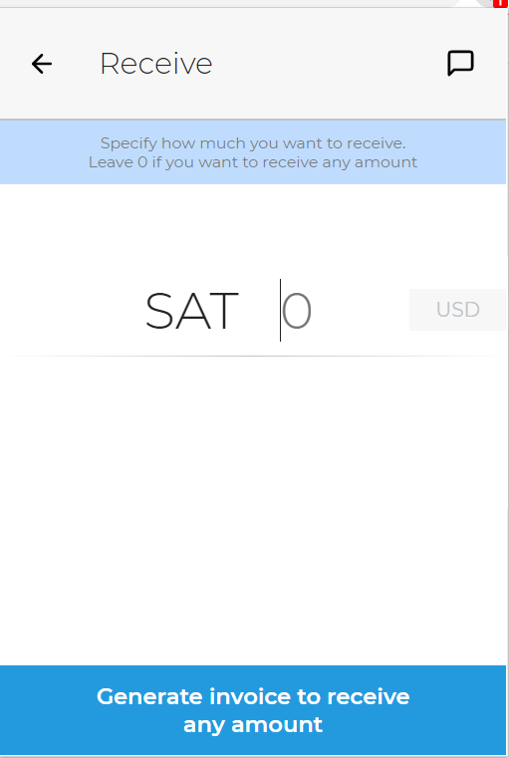 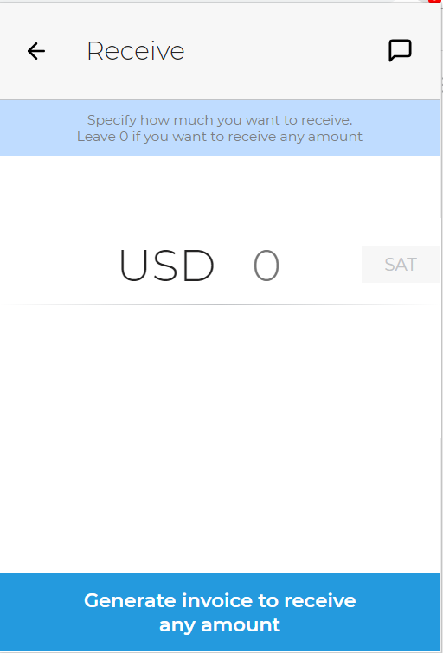

При использовании on-chain технологии для пополнения онлайн кошелька сразу открывается окно с QR-кодом и ссылкой.

# Преимущества

1. Техническая поддержка пользователя, возможность ведения диалогов.

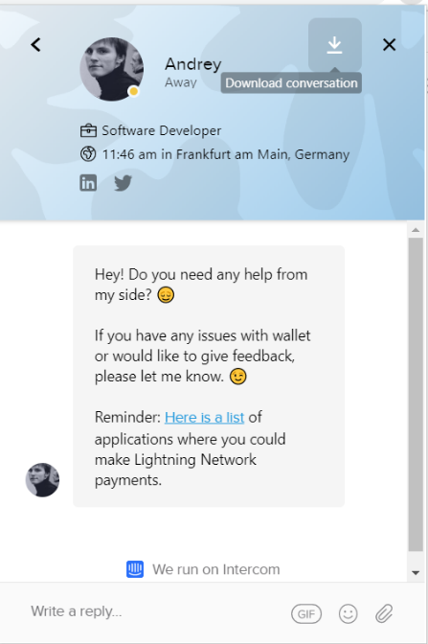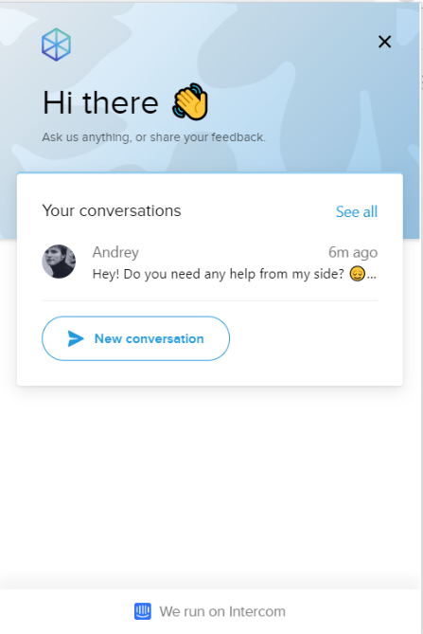

1. Простой интерфейс, контроль листа покупок на главном экране.
2. Возможность синхронизации.
3. Приятный дизайн сайта и расширения.
4. Назначение онлайн кошелька. Возможности денежного поощрения статей, постов, стримов и всё это сразу в браузере — довольно интересная идея, развитие которой хотелось бы видеть и дальше.

# Недостатки

1. При установке расширения новому пользователю обещают 1$ при подписке на Telegram-канал. Однако, ссылка на Telegram оказалась неактивной, соответственно никаких подарочных денег получить не удалось.
2. На сайте bitlum.io присутствуют незначительные недостатки, касающиеся разметки страницы.

Так, при изменении размера экрана, текст смещается, и иногда текст оказывается перекрыт картинкой.

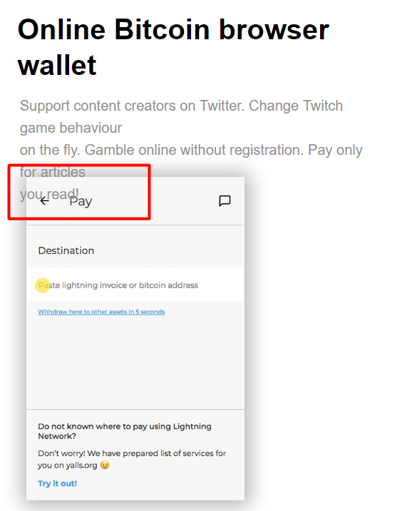

1. Предлагаемые валюты и язык. Интерфейс—только на английском, валюты—доллары или сатоши.
2. При получении сообщений от одного пользователя создаются новые диалоговые окна.

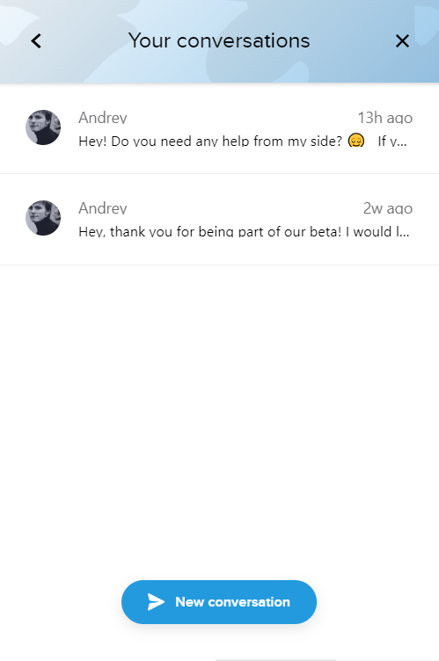

1. Много повторяющихся кнопок Receive, которые ведут пользователя на одну и ту же страницу.

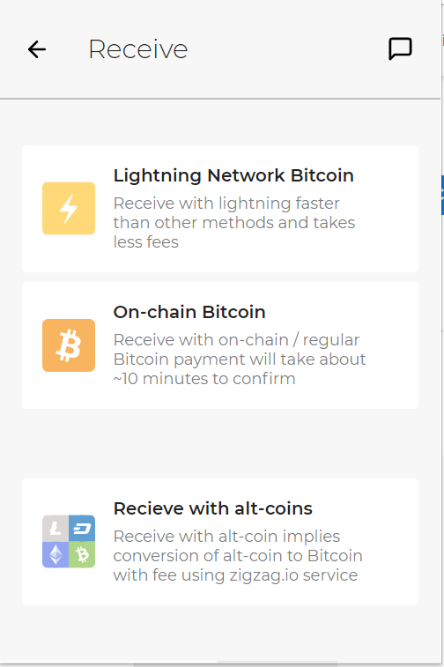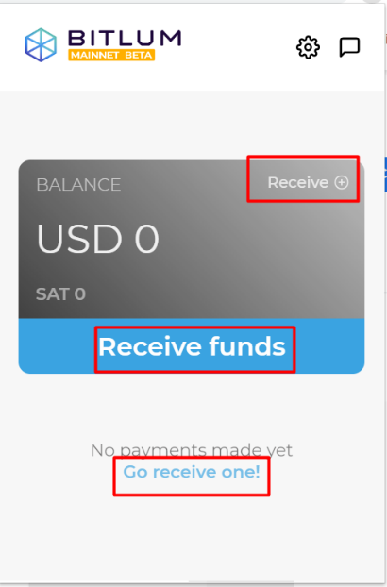

1. Главным недостатком является безопасность данных и криптокошелька. Так, любой, кто имеет непосредственный доступ к компьютеру может открыть браузер, а в последствии и BITLUM, совершить платёж или узнать какие-либо данные о личном счёте владельца.

В будущем хотелось бы иметь возможность, к примеру, повторного ввода пароля после закрытия BITLUM или хотя бы после последующего запуска ПК.

# Вывод

BITLUM довольно простое, но интересное в использовании расширение. Особо хочется отметить одно из назначений данного кошелька, которое позволяет поощрять людей, создающих интересный или полезный контент. Сама реализация в виде расширения для браузера, а не отдельного приложения, упрощает использование криптокошелька. Однако, хотелось бы видеть данное расширение более защищённым от злоумышленников.